Historia Dominicana - Grado 3ro
Unidad 1 Tema 3: Importancia geoestratégica de la Isla de Santo Domingo
Práctica #2

Fecha de entrega: antes del 11 de diciembre - Valor: 15 puntos

Nombre: __________________________________________________________

Equipo Académico: __________________________________________________

Consigna
Descarga y realiza esta práctica en word. Cambia el nombre de la práctica de “práctica 2” a “tu nombre y apellido” y luego súbela a la carpeta compartida correspondiente a tu equipo académico.

Tema I. Define los siguientes conceptos (5 puntos)

- Geografía: ________________________________________________________________________________________________________________
- Geoestrategia:
________________________________________________________________________________________________________________
- Hidrografía:
________________________________________________________________________________________________________________
- Isla:
________________________________________________________________________________________________________________
- Continente:
________________________________________________________________________________________________________________

Tema II. Observa el mapa del Caribe y responda (5 puntos)

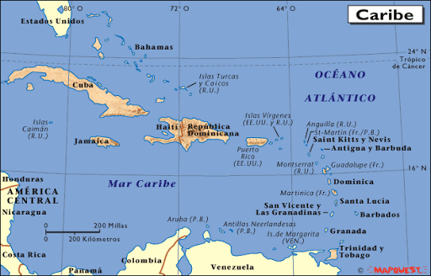
1- ¿En qué posición se encuentra la República Dominicana en el Caribe?
____________________________________________________________________________________________________________________________________

2- ¿Cuáles países rodean la República Dominicana?
____________________________________________________________________________________________________________________________________

3- ¿Con qué país comparte la isla la República Dominicana?
____________________________________________________________________________________________________________________________________

Tema III. Explica con tus propias palabras cuál es la importancia geoestratégica de la República Dominicana y la isla de Santo Domingo (5 puntos)

__________________________________________________________________________________________________________________________________________________________________________________________________________________________________________________________________________________________________________________________________________________________________________________________________________________

